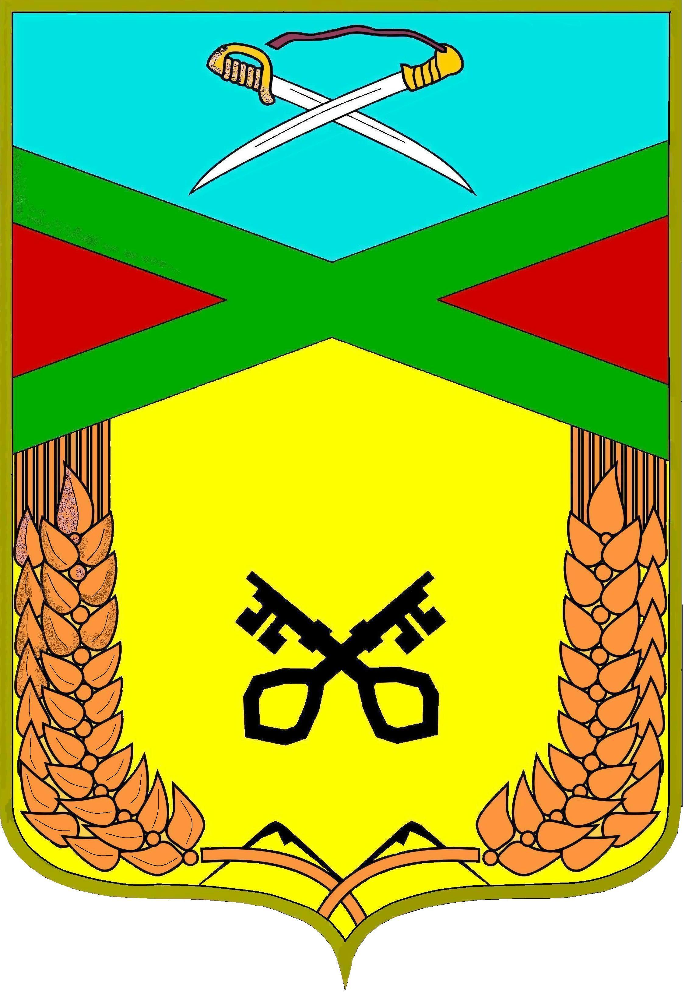

Администрация
сельского поселения «Даурское»
Муниципального района «Забайкальский район»

ПОСТАНОВЛЕНИЕ

«22» ноября 2023г. № 167

п.ст. Даурия
О постановке на учет в качестве нуждающихся в жилом помещении.

Рассмотрев заявление Бурдинской Ирины Викторовны, являющейся нуждающейся в жилом помещении, руководствуясь ст. 51, 52 Жилищного кодекса Российской Федерации, Администрация сельского поселения «Даурское» постановляет:
- Поставить Бурдинскую Ирину Викторовну на учет в качестве нуждающейся в жилом помещении в п. ст. Даурия в общую очередь под № 160 с «22» ноября 2023г.

Глава сельского поселения «Даурское» Т.В. Урываева

